2019年山东省滨州市中考数学模拟试卷（3月份）
一、选择题：本题共12个小题，每小题的四个选项中只有一个是正确的，请把正确的选项选出来用2B铅笔把答题卡上对应题目的答案标号涂黑每小题涂对得3分，满分36分.
1．如图是由八个相同小正方体组合而成的几何体，则其俯视图是（ ）
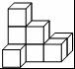
A．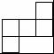 B．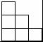 C．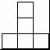 D．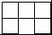
2．舌尖上的浪费让人触目惊心，据统计中国每年浪费的食物总量折合粮食约499.5亿千克，这个数用科学记数法应表示为（ ）
A．4.995×10¹¹ B．49.95×10¹⁰
C．0.4995×10¹¹ D．4.995×10¹⁰
3．将一副三角板（∠A＝30°）按如图所示方式摆放，使得AB∥EF，则∠1等于（ ）
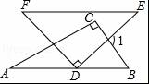
A．75° B．90° C．105° D．115°
4．在线段、等边三角形、平行四边形、圆、正六边形这五类图形中，既是轴对称图形又是中心对称图形的有（ ）
A．2类 B．3类 C．4类 D．5类
5．下列运算正确的是（ ）
A．2a³•3a²＝6a⁶ B．（﹣x³）⁴＝x¹²
C．（a+b）³＝a³+b³ D．（﹣x）^{3n}÷（﹣x）^{2n}＝﹣x^{n}
6．有31位学生参加学校举行的“最强大脑”智力游戏比赛，比赛结束后根据每个学生的最后得分计算出中位数、平均数、众数和方差，如果去掉一个最高分和一个最低分，则一定不发生变化的是（ ）
A．中位数 B．平均数 C．众数 D．方差
7．化简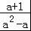÷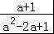的结果是（ ）
A． B． C． D．
8．不解方程，判别方程2x²﹣3x＝3的根的情况（ ）
A．有两个相等的实数根 B．有两个不相等的实数根
C．有一个实数根 D．无实数根
9．如图，在热气球C处测得地面A、B两点的俯角分别为30°、45°，热气球C的高度CD为100米，点A、D、B在同一直线上，则AB两点的距离是（ ）
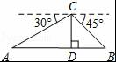
A．200米 B．200米 C．220米 D．米
10．已知二次函数y＝ax²+bx+c（a≠0）的图象如图，则下列结论中正确的是（ ）
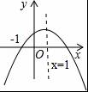
A．abc＞0 B．b²﹣4ac＜0 C．9a+3b+c＞0 D．c+8a＜0
11．如图，已知点A（﹣8，0），B（2，0），点C在直线y＝﹣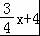上，则使△ABC是直角三角形的点C的个数为（ ）
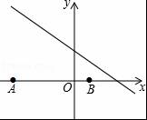
A．1 B．2 C．3 D．4
12．如图，矩形ABCD中，AB＝8，AD＝3．点E从D向C以每秒1个单位的速度运动，以AE为一边在AE的右下方作正方形AEFG．同时垂直于CD的直线MN也从C向D以每秒2个单位的速度运动，当经过多少秒时．直线MN和正方形AEFG开始有公共点？（ ）
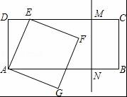
A． B． C． D．
二、填空题：本大题共8个小题，每小题5分，满分40分.
13．因式分解：3x³﹣6x²y+3xy²＝ ．
14．计算：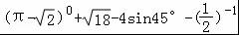＝ ．
15．分式方程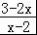+＝1的解为 ．
16．半径为2的圆中，60°的圆心角所对的弧的弧长为 ．
17．100件某种产品中有五件次品，从中任意取一件，恰好抽到次品的概率是 ．
18．小刚同学家里要用1500W的空调，已知家里保险丝通过的最大电流是10A，额定电压为220V，那么他家最多还可以有 只50W的灯泡与空调同时使用．
19．如图，点A在双曲线y＝上，点B在双曲线y＝（k≠0）上，AB∥x轴，过点A作AD⊥x轴 于D．连接OB，与AD相交于点C，若AC＝2CD，则k的值为 ．
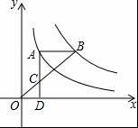
20．定义：在平面直角坐标系xOy中，把从点P出发沿纵或横方向到达点Q（至多拐一次弯）的路径长称为P，Q的“实际距离”．如图，若P（﹣1，1），Q（2，3），则P，Q的“实际距离”为5，即PS+SQ＝5或PT+TQ＝5．环保低碳的共享单车，正式成为市民出行喜欢的交通工具．设A，B两个小区的坐标分别为A（3，1），B（5，﹣3），若点M（6，m）表示单车停放点，且满足M到A，B的“实际距离”相等，则m＝ ．
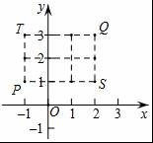
三、解答题：本大题共6个小题，满分74分.解答时请写出必要的演推过程.
21．某工厂要加工甲、乙、丙三种型号机械配件共120个，安排20个工人刚好一天加工完成，每人只加工一种配件，设加工甲种配件的人数为x，加工乙种配件的人数为y，根据下表提供的信息，解答下列问题：
配件种类 | 甲 | 乙 | 丙
每人每天加工配件的数量（个） | 8 | 6 | 5
每个配件获利（元） | 15 | 14 | 8
（1）求y与x之间的关系．
（2）若这些机械配件共获利1420元，请求出加工甲、乙、丙三种型号配件的人数分别是多少人？
22．如图，平行四边形ABCD的对角线AC、BD相交于点O，AF＝CE．
（1）求证：△BAE≌△DCF；
（2）若BD⊥EF，连接DE、BF，判断四边形EBFD的形状，并说明理由．
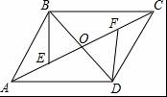
23．“端午节”所示我国的传统佳节，民间历来有吃“粽子”的习俗，我市某食品厂为了解市民对去年销售较好的肉馅棕、豆沙馅粽、红枣馅粽、蛋黄馅粽（以下分别用A、B、C、D表示）这四种不用口味粽子的喜爱情况，在节前对某居民区进行了抽样调查，并将调查情况绘制成如下两幅统计图（尚不完整）．
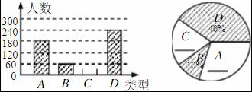
请根据以上信息回答：
（1）本次参加抽样调查的居民有多少人？
（2）将两幅不完整的图补充完整；
（3）若居民区有8000人，请估计爱吃D粽的人数；
（4）若有外型完全相同的A、B、C、D粽各一个，煮熟后，小王吃了两个，用列表或画树状图的方法，求他第二个恰好吃到的是C粽的概率．
24．如图，AB是⊙O的直径，弦CD⊥AB，垂足为H，连接AC，过上一点E作EG∥AC交CD的延长线于点G，连接AE交CD于点F，且EG＝FG，连接CE．
（1）求证：EG是⊙O的切线；
（2）延长AB交GE的延长线于点M，若AH＝3，CH＝4，求EM的值．
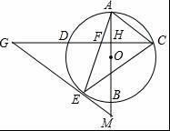
25．已知点A在x轴负半轴上，点B在y轴正半轴上，线段OB的长是方程x²﹣2x﹣8＝0的解，tan∠BAO＝．
（1）求点A的坐标；
（2）点E在y轴负半轴上，直线EC⊥AB，交线段AB于点C，交x轴于点D，S_{△DOE}＝16．若反比例函数y＝的图象经过点C，求k的值；
（3）在（2）条件下，点M是DO中点，点N，P，Q在直线BD或y轴上，是否存在点P，使四边形MNPQ是矩形？若存在，请直接写出点P的坐标；若不存在，请说明理由．
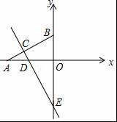
26．如图①已知抛物线y＝ax²﹣3ax﹣4a（a＜0）的图象与x轴交于A、B两点（A在B的左侧），与y的正半轴交于点C，连结BC，二次函数的对称轴与x轴的交点E．
（1）抛物线的对称轴与x轴的交点E坐标为 ，点A的坐标为 ；
（2）若以E为圆心的圆与y轴和直线BC都相切，试求出抛物线的解析式；
（3）在（2）的条件下，如图②Q（m，0）是x的正半轴上一点，过点Q作y轴的平行线，与直线BC交于点M，与抛物线交于点N，连结CN，将△CMN沿CN翻折，M的对应点为M′．在图②中探究：是否存在点Q，使得M′恰好落在y轴上？若存在，请求出Q的坐标；若不存在，请说明理由．
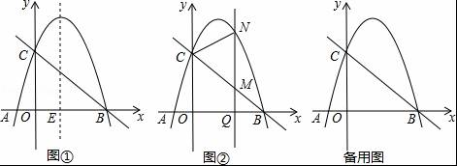

2019年山东省滨州市中考数学模拟试卷（3月份）
参考答案与试题解析
一、选择题：本题共12个小题，每小题的四个选项中只有一个是正确的，请把正确的选项选出来用2B铅笔把答题卡上对应题目的答案标号涂黑每小题涂对得3分，满分36分.
1．如图是由八个相同小正方体组合而成的几何体，则其俯视图是（ ）
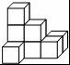
A．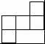 B．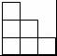 C．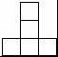 D．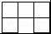
【分析】俯视图是从图形的上面看所得到的图形，根据小正方体的摆放方法，画出图形即可．
【解答】解：俯视图有3列，从左往右分别有2，1，2个小正方形，其俯视图是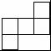．
故选：A．
【点评】此题主要考查了简单几何体的三视图，关键是掌俯视图是从物体的上面看得到的视图．
2．舌尖上的浪费让人触目惊心，据统计中国每年浪费的食物总量折合粮食约499.5亿千克，这个数用科学记数法应表示为（ ）
A．4.995×10¹¹ B．49.95×10¹⁰
C．0.4995×10¹¹ D．4.995×10¹⁰
【分析】科学记数法的表示形式为a×10^{n}的形式，其中1≤|a|＜10，n为整数．确定n的值时，要看把原数变成a时，小数点移动了多少位，n的绝对值与小数点移动的位数相同．当原数绝对值≥1时，n是非负数；当原数的绝对值＜1时，n是负数．
【解答】解：将499.5亿用科学记数法表示为：4.995×10¹⁰．
故选：D．
【点评】此题考查了科学记数法的表示方法．科学记数法的表示形式为a×10^{n}的形式，其中1≤|a|＜10，n为整数，表示时关键要正确确定a的值以及n的值．
3．将一副三角板（∠A＝30°）按如图所示方式摆放，使得AB∥EF，则∠1等于（ ）
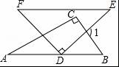
A．75° B．90° C．105° D．115°
【分析】依据AB∥EF，即可得∠BDE＝∠E＝45°，再根据∠A＝30°，可得∠B＝60°，利用三角形外角性质，即可得到∠1＝∠BDE+∠B＝105°．
【解答】解：∵AB∥EF，
∴∠BDE＝∠E＝45°，
又∵∠A＝30°，
∴∠B＝60°，
∴∠1＝∠BDE+∠B＝45°+60°＝105°，
故选：C．
【点评】本题主要考查了平行线的性质，解题时注意：两直线平行，内错角相等．
4．在线段、等边三角形、平行四边形、圆、正六边形这五类图形中，既是轴对称图形又是中心对称图形的有（ ）
A．2类 B．3类 C．4类 D．5类
【分析】根据轴对称图形与中心对称图形的概念求解．
【解答】解：线段是轴对称图形，也是中心对称图形；
等边三角形是轴对称图形，不是中心对称图形；
平行四边形不是轴对称图形，是中心对称图形；
圆是轴对称图形，也是中心对称图形；
正六边形是轴对称图形，也是中心对称图形；
则既是轴对称图形又是中心对称图形的有3类．
故选：B．
【点评】此题主要考查了中心对称图形与轴对称图形的概念．轴对称图形的关键是寻找对称轴，图形两部分折叠后可重合，中心对称图形是要寻找对称中心，旋转180度后两部分重合．
5．下列运算正确的是（ ）
A．2a³•3a²＝6a⁶ B．（﹣x³）⁴＝x¹²
C．（a+b）³＝a³+b³ D．（﹣x）^{3n}÷（﹣x）^{2n}＝﹣x^{n}
【分析】直接利用积的乘方运算法则以及单项式乘以单项式和单项式除法运算法则计算得出答案．
【解答】解：A、2a³•3a²＝6a⁵，故此选项错误；
B、（﹣x³）⁴＝x¹²，故此选项正确；
C、（a+b）³＝a³+b³+3a²b+3ab²，故此选项错误；
D、（﹣x）^{3n}÷（﹣x）^{2n}＝（﹣x）^{n}，故此选项错误；
故选：B．
【点评】此题主要考查了积的乘方运算以及单项式乘以单项式和单项式除法运算，正确掌握运算法则是解题关键．
6．有31位学生参加学校举行的“最强大脑”智力游戏比赛，比赛结束后根据每个学生的最后得分计算出中位数、平均数、众数和方差，如果去掉一个最高分和一个最低分，则一定不发生变化的是（ ）
A．中位数 B．平均数 C．众数 D．方差
【分析】根据中位数的定义：位于中间位置或中间两数的平均数可以得到去掉一个最高分和一个最低分不影响中位数．
【解答】解：去掉一个最高分和一个最低分对中位数没有影响，
故选：A．
【点评】本题考查了统计量的选择，解题的关键是了解中位数的定义，难度不大．
7．化简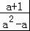÷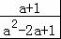的结果是（ ）
A． B． C． D．
【分析】根据分式的运算法则即可求出答案．
【解答】解：原式＝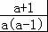•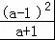
＝
故选：D．
【点评】本题考查分式的运算法则，解题的关键是熟练运用分式的运算法则，本题属于基础题型．
8．不解方程，判别方程2x²﹣3x＝3的根的情况（ ）
A．有两个相等的实数根 B．有两个不相等的实数根
C．有一个实数根 D．无实数根
【分析】先把方程化为一般式得到2x²﹣3x﹣3＝0，再计算△＝（﹣3）²﹣4×2×（﹣3）＝18+24＞0，然后根据△的意义判断方程根的情况．
【解答】解：方程整理得2x²﹣3x﹣3＝0，
∵△＝（﹣3）²﹣4×2×（﹣3）＝18+24＞0，
∴方程有两个不相等的实数根．
故选：B．
【点评】本题考查了一元二次方程ax²+bx+c＝0（a≠0）的根的判别式△＝b²﹣4ac：当△＞0，方程有两个不相等的实数根；当△＝0，方程有两个相等的实数根；当△＜0，方程没有实数根．
9．如图，在热气球C处测得地面A、B两点的俯角分别为30°、45°，热气球C的高度CD为100米，点A、D、B在同一直线上，则AB两点的距离是（ ）
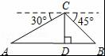
A．200米 B．200米 C．220米 D．米
【分析】在热气球C处测得地面B点的俯角分别为45°，BD＝CD＝100米，再在Rt△ACD中求出AD的长，据此即可求出AB的长．
【解答】解：∵在热气球C处测得地面B点的俯角分别为45°，
∴BD＝CD＝100米，
∵在热气球C处测得地面A点的俯角分别为30°，
∴AC＝2×100＝200米，
∴AD＝＝100米，
∴AB＝AD+BD＝100+100＝100（1+）米，
故选：D．
【点评】本题考查了解直角三角形的应用﹣﹣仰角、俯角问题，要求学生能借助仰角构造直角三角形并解直角三角形．
10．已知二次函数y＝ax²+bx+c（a≠0）的图象如图，则下列结论中正确的是（ ）
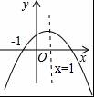
A．abc＞0 B．b²﹣4ac＜0 C．9a+3b+c＞0 D．c+8a＜0
【分析】根据二次函数的图象求出a＜0，c＞0，根据抛物线的对称轴求出b＝﹣2a＞0，即可得出abc＜0；根据图象与x轴有两个交点，推出b²﹣4ac＞0；对称轴是直线x＝1，与x轴一个交点是（﹣1，0），求出与x轴另一个交点的坐标是（3，0），把x＝3代入二次函数得出y＝9a+3b+c＝0；把x＝4代入得出y＝16a﹣8a+c＝8a+c，根据图象得出8a+c＜0．
【解答】解：A、∵二次函数的图象开口向下，图象与y轴交于y轴的正半轴上，
∴a＜0，c＞0，
∵抛物线的对称轴是直线x＝1，
∴﹣＝1，
∴b＝﹣2a＞0，
∴abc＜0，故本选项错误；
B、∵图象与x轴有两个交点，
∴b²﹣4ac＞0，故本选项错误；
C、∵对称轴是直线x＝1，与x轴一个交点是（﹣1，0），
∴与x轴另一个交点的坐标是（3，0），
把x＝3代入二次函数y＝ax²+bx+c（a≠0）得：y＝9a+3b+c＝0，故本选项错误；
D、∵当x＝3时，y＝0，
∵b＝﹣2a，
∴y＝ax²﹣2ax+c，
把x＝4代入得：y＝16a﹣8a+c＝8a+c＜0，
故选：D．
【点评】本题考查了二次函数的图象、性质，二次函数图象与系数的关系，主要考查学生的观察图形的能力和辨析能力，题目比较好，但是一道比较容易出错的题目．
11．如图，已知点A（﹣8，0），B（2，0），点C在直线y＝﹣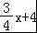上，则使△ABC是直角三角形的点C的个数为（ ）
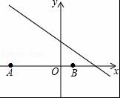
A．1 B．2 C．3 D．4
【分析】根据∠A为直角，∠B为直角与∠C为直角三种情况进行分析．
【解答】解：如图，
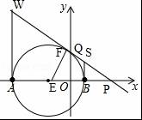
①当∠A为直角时，过点A作垂线与直线的交点W（﹣8，10），
②当∠B为直角时，过点B作垂线与直线的交点S（2，2.5），
③若∠C为直角
则点C在以线段AB为直径、AB中点E（﹣3，0）为圆心、5为半径的圆与直线y＝﹣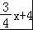的交点上．
在直线y＝﹣中，当x＝0时y＝4，即Q（0，4），
当y＝0时x＝，即点P（，0），
则PQ＝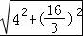＝，
过AB中点E（﹣3，0），作EF⊥直线l于点F，
则∠EFP＝∠QOP＝90°，
∵∠EPF＝∠QPO，
∴△EFP∽△QOP，
∴＝，即＝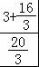，
解得：EF＝5，
∴以线段AB为直径、E（﹣3，0）为圆心的圆与直线y＝﹣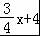恰好有一个交点．
所以直线y＝﹣上有一点C满足∠C＝90°．
综上所述，使△ABC是直角三角形的点C的个数为3，
故选：C．
【点评】本题考查的是一次函数综合题，在解答此题时要分三种情况进行讨论，关键是根据圆周角定理判断∠C为直角的情况是否存在．
12．如图，矩形ABCD中，AB＝8，AD＝3．点E从D向C以每秒1个单位的速度运动，以AE为一边在AE的右下方作正方形AEFG．同时垂直于CD的直线MN也从C向D以每秒2个单位的速度运动，当经过多少秒时．直线MN和正方形AEFG开始有公共点？（ ）
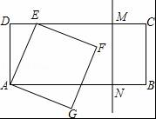
A． B． C． D．
【分析】首先过点F作FQ⊥CD于点Q，证明△ADE≌△EQF，进而得出AD＝EQ，得出当直线MN和正方形AEFG开始有公共点时：DQ+CM≥8进而求出即可．
【解答】解：过点F作FQ⊥CD于点Q，
∵在正方形AEFG中，∠AEF＝90°，AE＝EF，
∴∠1+∠2＝90°，
∵∠DAE+∠1＝90°，
∴∠DAE＝∠2，
在△ADE和△EQF中，
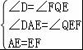，
∴△ADE≌△EQF（AAS），
∴AD＝EQ＝3，
当直线MN和正方形AEFG开始有公共点时：DQ+CM≥8，
∴t+3+2t≥8，
解得：t≥，
故当经过秒时．直线MN和正方形AEFG开始有公共点．
故选：A．
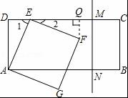
【点评】此题主要考查了四边形综合应用以及全等三角形的判定与性质等知识，根据已知得出DQ+CM≥8是解题关键．
二、填空题：本大题共8个小题，每小题5分，满分40分.
13．因式分解：3x³﹣6x²y+3xy²＝ 3x（x﹣y）² ．
【分析】首先提取公因式3x，再利用公式法分解因式即可．
【解答】解：3x³﹣6x²y+3xy²＝3x（x²﹣2xy+y²）
＝3x（x﹣y）²．
故答案为：3x（x﹣y）²．
【点评】此题主要考查了提取公因式法以及公式法分解因式，正确应用公式是解题关键．
14．计算：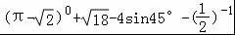＝ ﹣1 ．
【分析】直接利用负指数幂的性质以及零指数幂的性质和特殊角的三角函数值分别化简得出答案．
【解答】解：原式＝1+3﹣4×﹣2
＝1+3﹣2﹣2
＝﹣1．
故答案为：﹣1．
【点评】此题主要考查了实数运算，正确化简各数是解题关键．
15．分式方程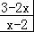+＝1的解为 x＝1 ．
【分析】根据解分式方程的步骤，即可解答．
【解答】解：方程两边都乘以x﹣2，得：3﹣2x﹣2＝x﹣2，
解得：x＝1，
检验：当x＝1时，x﹣2＝1﹣2＝﹣1≠0，
所以分式方程的解为x＝1，
故答案为：x＝1．
【点评】本题考查了解分式方程，（1）解分式方程的基本思想是“转化思想”，把分式方程转化为整式方程求解．（2）解分式方程一定注意要验根．
16．半径为2的圆中，60°的圆心角所对的弧的弧长为 π ．
【分析】将n＝60，r＝2代入弧长公式l＝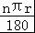进行计算即可．
【解答】解：l＝＝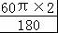＝π．
故答案为π．
【点评】本题考查了弧长的计算．熟记弧长公式l＝（弧长为l，圆心角度数为n，圆的半径为r）是解题的关键．注意在弧长的计算公式中，n是表示1°的圆心角的倍数，n和180都不要带单位．
17．100件某种产品中有五件次品，从中任意取一件，恰好抽到次品的概率是 ．
【分析】根据概率的求法，找准两点：
①全部情况的总数；
②符合条件的情况数目；二者的比值就是其发生的概率．
【解答】解：100件某种产品中有五件次品，从中任意取一件，恰好抽到次品的概率是＝．
故答案为．
【点评】此题考查概率的求法：如果一个事件有n种可能，而且这些事件的可能性相同，其中事件A出现m种结果，那么事件A的概率P（A）＝．
18．小刚同学家里要用1500W的空调，已知家里保险丝通过的最大电流是10A，额定电压为220V，那么他家最多还可以有 24 只50W的灯泡与空调同时使用．
【分析】根据物理学知识I＝，即可求解．
【解答】解：通过空调的电流为I＝＝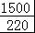＝，
设：需要x个50W的灯泡，
则：（10﹣）＝x，解得：x＝24，
故：答案为24．
【点评】本题考查的是反比例函数的应用，主要利用物理学知识：P＝UI，弄清变量间意义即可求解．
19．如图，点A在双曲线y＝上，点B在双曲线y＝（k≠0）上，AB∥x轴，过点A作AD⊥x轴 于D．连接OB，与AD相交于点C，若AC＝2CD，则k的值为 12 ．
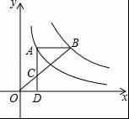
【分析】根据题意可以设出点A的坐标，从而可以表示出点B的坐标，然后根据三角形的相似即可解答本题．
【解答】解：设点A的坐标为（a，），则点B的坐标为（，），
∵AB∥x轴，AC＝2CD，
∴∠BDA＝∠ODC，
∵∠ACB＝∠DCO，
∴△ACB∽△BCA，
∴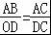，
∴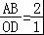，
∵OD＝a，则AB＝2a，
∴点B的横坐标是3a，
∴3a＝，
解得，k＝12，
故答案为：12．
【点评】本题考查反比例函数图象上点的坐标特征，解答本题的关键是明确题意，利用反比例函数的性质和三角形相似的知识解答．
20．定义：在平面直角坐标系xOy中，把从点P出发沿纵或横方向到达点Q（至多拐一次弯）的路径长称为P，Q的“实际距离”．如图，若P（﹣1，1），Q（2，3），则P，Q的“实际距离”为5，即PS+SQ＝5或PT+TQ＝5．环保低碳的共享单车，正式成为市民出行喜欢的交通工具．设A，B两个小区的坐标分别为A（3，1），B（5，﹣3），若点M（6，m）表示单车停放点，且满足M到A，B的“实际距离”相等，则m＝ 0 ．
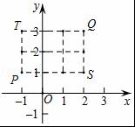
【分析】根据两点间的距离公式可求m的值
【解答】解：依题意有（6﹣3）²+（m﹣1）²＝（6﹣5）²+（m+3）²，
解得m＝0，
故答案为：0．
【点评】此题主要考查了坐标确定位置，正确理解实际距离的定义是解题关键．
三、解答题：本大题共6个小题，满分74分.解答时请写出必要的演推过程.
21．某工厂要加工甲、乙、丙三种型号机械配件共120个，安排20个工人刚好一天加工完成，每人只加工一种配件，设加工甲种配件的人数为x，加工乙种配件的人数为y，根据下表提供的信息，解答下列问题：
配件种类 | 甲 | 乙 | 丙
每人每天加工配件的数量（个） | 8 | 6 | 5
每个配件获利（元） | 15 | 14 | 8
（1）求y与x之间的关系．
（2）若这些机械配件共获利1420元，请求出加工甲、乙、丙三种型号配件的人数分别是多少人？
【分析】（1）根据题意和表格中的数据可以写出y与x的函数关系式；
（2）根据（1）中的结果和表格中的数据可以分别求得加工甲、乙、丙三种型号配件的人数分别是多少人．
【解答】解：（1）由题意可得，
8x+6y+5（20﹣x﹣y）＝120，
化简，得
y＝20﹣3x，
即y与x的函数关系式为y＝20﹣3x；
（2）由题意可得，
15×8x+14×6（20﹣3x）+8×[120﹣8x﹣6（20﹣3x）]＝1420，
解得，x＝5，
∴y＝20﹣3×5＝5，
20﹣x﹣y＝10，
答：加工甲、乙、丙三种型号配件的人数分别是5人、5人、10人．
【点评】本题考查一次函数的应用，解答本题的关键是明确题意，找出所求问题需要的条件，利用一次函数的性质解答．
22．如图，平行四边形ABCD的对角线AC、BD相交于点O，AF＝CE．
（1）求证：△BAE≌△DCF；
（2）若BD⊥EF，连接DE、BF，判断四边形EBFD的形状，并说明理由．
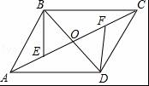
【分析】（1）只要证明AE＝CF，∠BAE＝∠DCF，AB＝CD即可根据SAS证明；
（2）根据对角线垂直的平行四边形是菱形即可证明；
【解答】（1）证明：∵四边形ABCD是平行四边形，
∴AB∥CD，AB＝CD，
∴∠BAE＝∠DCF，
∵AF＝CE，
∴AE＝CF
∴△BAE≌△DCF．

（2）解：四边形EBFD是菱形．
理由如下：连接BF、DE．
∵四边形ABCD是平行四边形，
∴OB＝OD，OA＝OC，
∵AE＝CF
∴OE＝OF，
∴四边形BEDF是平行四边形，
∵BD⊥EF，
∴四边形BEDF是菱形．
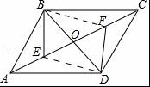
【点评】本题考查平行四边形的性质、全等三角形的判定和性质等知识，解题的关键是熟练掌握基本知识，灵活运用所学知识解决问题，属于中考常考题型．
23．“端午节”所示我国的传统佳节，民间历来有吃“粽子”的习俗，我市某食品厂为了解市民对去年销售较好的肉馅棕、豆沙馅粽、红枣馅粽、蛋黄馅粽（以下分别用A、B、C、D表示）这四种不用口味粽子的喜爱情况，在节前对某居民区进行了抽样调查，并将调查情况绘制成如下两幅统计图（尚不完整）．
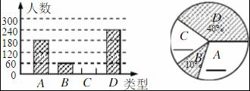
请根据以上信息回答：
（1）本次参加抽样调查的居民有多少人？
（2）将两幅不完整的图补充完整；
（3）若居民区有8000人，请估计爱吃D粽的人数；
（4）若有外型完全相同的A、B、C、D粽各一个，煮熟后，小王吃了两个，用列表或画树状图的方法，求他第二个恰好吃到的是C粽的概率．
【分析】（1）利用频数÷百分比＝总数，求得总人数；
（2）根据条形统计图先求得C类型的人数，然后根据百分比＝频数÷总数，求得百分比，从而可补全统计图；
（3）用居民区的总人数×40%即可；
（4）首先画出树状图，然后求得所有的情况以及他第二个恰好吃到的是C粽的情况，然后利用概率公式计算即可．
【解答】解：（1）60÷10%＝600（人）
答：本次参加抽样调查的居民由600人；
（2）600﹣180﹣60﹣240＝120，120÷600×100%＝20%，100%﹣10%﹣40%﹣20%＝30%
补全统计图如图所示：
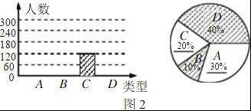
（3）8000×40%＝3200（人）
答：该居民区有8000人，估计爱吃D粽的人有3200人．
（4）如图：
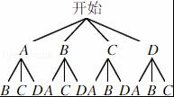
P（C粽）＝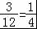．
【点评】本题主要考查的是条形统计图、扇形统计图以及概率的计算，掌握画树状图或列表求概率的方法是解题的关键．
24．如图，AB是⊙O的直径，弦CD⊥AB，垂足为H，连接AC，过上一点E作EG∥AC交CD的延长线于点G，连接AE交CD于点F，且EG＝FG，连接CE．
（1）求证：EG是⊙O的切线；
（2）延长AB交GE的延长线于点M，若AH＝3，CH＝4，求EM的值．
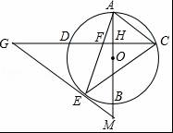
【分析】（1）连接OE，由FG＝EG得∠GEF＝∠GFE＝∠AFH，由OA＝OE知∠OAE＝∠OEA，根据CD⊥AB得∠AFH+∠FAH＝90°，从而得出∠GEF+∠AEO＝90°，即可得证；
（2）连接OC，设OA＝OC＝r，再Rt△OHC中利用勾股定理求得r＝，再证△AHC∽△MEO得＝，据此求解可得．
【解答】解：（1）如图，连接OE，
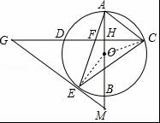
∵FG＝EG，
∴∠GEF＝∠GFE＝∠AFH，
∵OA＝OE，
∴∠OAE＝∠OEA，
∵CD⊥AB，
∴∠AFH+∠FAH＝90°，
∴∠GEF+∠AEO＝90°，
∴∠GEO＝90°，
∴GE⊥OE，
∴EG是⊙O的切线；

（2）连接OC，设⊙O的半径为r，
∵AH＝3、CH＝4，
∴OH＝r﹣3，OC＝r，
则（r﹣3）²+4²＝r²，
解得：r＝，
∵GM∥AC，
∴∠CAH＝∠M，
∵∠OEM＝∠AHC，
∴△AHC∽△MEO，
∴＝，即＝，
解得：EM＝．
【点评】本题主要考查切线的判定与性质，解题的关键是掌握等腰三角形的性质、切线的判定与性质、勾股定理及相似三角形的判定与性质．
25．已知点A在x轴负半轴上，点B在y轴正半轴上，线段OB的长是方程x²﹣2x﹣8＝0的解，tan∠BAO＝．
（1）求点A的坐标；
（2）点E在y轴负半轴上，直线EC⊥AB，交线段AB于点C，交x轴于点D，S_{△DOE}＝16．若反比例函数y＝的图象经过点C，求k的值；
（3）在（2）条件下，点M是DO中点，点N，P，Q在直线BD或y轴上，是否存在点P，使四边形MNPQ是矩形？若存在，请直接写出点P的坐标；若不存在，请说明理由．
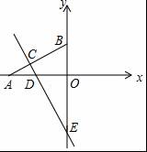
【分析】（1）解方程求出OB的长，解直角三角形求出OA即可解决问题；
（2）求出直线DE、AB的解析式，构建方程组求出点C坐标即可；
（3）分四种情形分别求解即可解决问题；
【解答】解：（1）∵线段OB的长是方程x²﹣2x﹣8＝0的解，
∴OB＝4，
在Rt△AOB中，tan∠BAO＝＝，
∴OA＝8，
∴A（﹣8，0）．

（2）∵EC⊥AB，
∴∠ACD＝∠AOB＝∠DOE＝90°，
∴∠OAB+∠ADC＝90°，∠DEO+∠ODE＝90°，
∵∠ADC＝∠ODE，
∴∠OAB＝∠DEO，
∴△AOB∽△EOD，
∴＝，
∴OE：OD＝OA：OB＝2，设OD＝m，则OE＝2m，
∵•m•2m＝16，
∴m＝4或﹣4（舍弃），
∴D（﹣4，0），E（0，﹣8），
∴直线DE的解析式为y＝﹣2x﹣8，
∵A（﹣8，0），B（0，4），
∴直线AB的解析式为y＝x+4，
由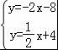，解得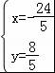，
∴C（﹣，），
∵若反比例函数y＝的图象经过点C，
∴k＝﹣．

（3）如图1中，当四边形MNPQ是矩形时，∵OD＝OB＝4，
∴∠OBD＝∠ODB＝45°，
∴∠PNB＝∠ONM＝45°，
∴OM＝DM＝ON＝2，
∴BN＝2，PB＝PN＝，
∴P（﹣1，3）．
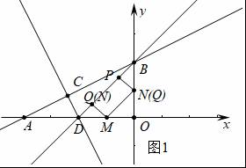
如图2中，当四边形MNPQ是矩形时（点N与原点重合），易证△DMQ是等腰直角三角形，OP＝MQ＝DM＝2，P（0，2）；
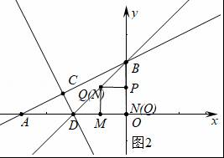
如图3中，当四边形MNPQ是矩形时，设PM交BD于R，易知R（﹣1，3），可得P（0，6）
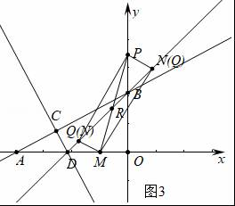
如图4中，当四边形MNPQ是矩形时，设PM交y轴于R，易知PR＝MR，可得P（2，6）．
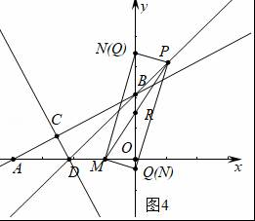
综上所述，满足条件的点P坐标为（﹣1，3）或（0，2）或（0，6）或（2，6）；
【点评】本题考查反比例函数综合题、一次函数的应用、矩形的判定和性质、相似三角形的判定和性质等知识，解题的关键是灵活运用所学知识解决问题，学会用分类讨论的思想思考问题，属于中考压轴题．
26．如图①已知抛物线y＝ax²﹣3ax﹣4a（a＜0）的图象与x轴交于A、B两点（A在B的左侧），与y的正半轴交于点C，连结BC，二次函数的对称轴与x轴的交点E．
（1）抛物线的对称轴与x轴的交点E坐标为 （，0） ，点A的坐标为 （﹣1，0） ；
（2）若以E为圆心的圆与y轴和直线BC都相切，试求出抛物线的解析式；
（3）在（2）的条件下，如图②Q（m，0）是x的正半轴上一点，过点Q作y轴的平行线，与直线BC交于点M，与抛物线交于点N，连结CN，将△CMN沿CN翻折，M的对应点为M′．在图②中探究：是否存在点Q，使得M′恰好落在y轴上？若存在，请求出Q的坐标；若不存在，请说明理由．
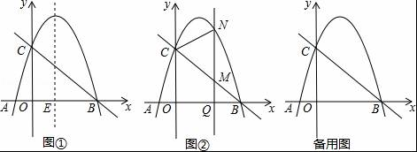
【分析】（1）根据对称轴公式可以求出点E坐标，设y＝0，解方程即可求出点A坐标．
（2）如图①中，设⊙E与直线BC相切于点D，连接DE，则DE⊥BC，由tan∠OBC＝＝，列出方程即可解决．
（3）分两种情形①当N在直线BC上方，②当N在直线BC下方，分别列出方程即可解决．
【解答】解：（1）∵对称轴x＝﹣＝，
∴点E坐标（，0），
令y＝0，则有ax²﹣3ax﹣4a＝0，
∴x＝﹣1或4，
∴点A坐标（﹣1，0）．
故答案分别为（，0），（﹣1，0）．
（2）如图①中，设⊙E与直线BC相切于点D，连接DE，则DE⊥BC，
∵DE＝OE＝，EB＝，OC＝﹣4a，
∴DB＝＝＝2，
∵tan∠OBC＝＝，
∴＝，
∴a＝﹣，
∴抛物线解析式为y＝﹣x²+x+3．
（3）如图②中，由题意∠M′CN＝∠NCB，
∵MN∥OM′，
∴∠M′CN＝∠CNM，
∴MN＝CM，
∵直线BC解析式为y＝﹣x+3，
∴M（m，﹣ m+3），N（m，﹣ m²+m+3），作MF⊥OC于F，
∵sin∠BCO＝＝，
∴＝，
∴CM＝m，
①当N在直线BC上方时，﹣ x²+x+3﹣（﹣x+3）＝m，
解得：m＝或0（舍弃），
∴Q₁（，0）．
②当N在直线BC下方时，（﹣ m+3）﹣（﹣m²+m+3）＝m，
解得m＝或0（舍弃），
∴Q₂（，0），
综上所述：点Q坐标为（，0）或（，0）．
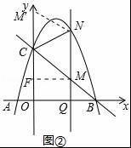
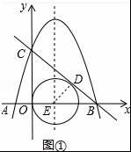
【点评】本题考查二次函数综合题、圆、翻折变换、三角函数、一次函数等知识，解题的关键是通过三角函数建立方程，把问题转化为方程解决，属于中考压轴题．

